Здание 1
подготовка тестовой ИС
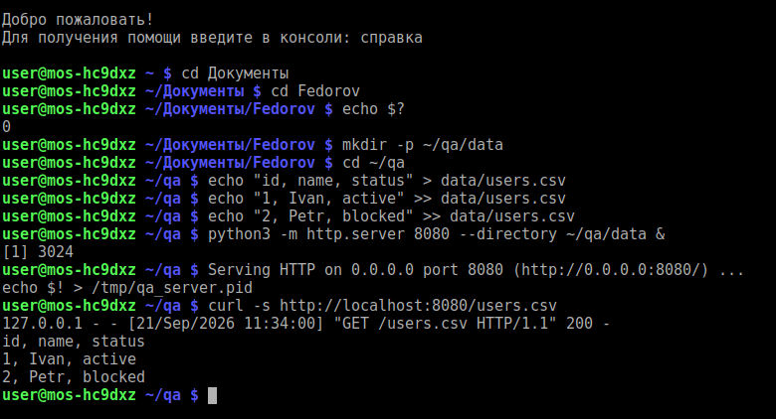
Задание 2
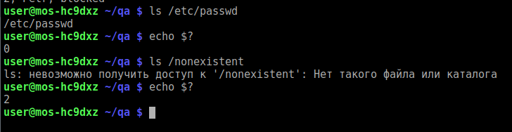
Задание 3
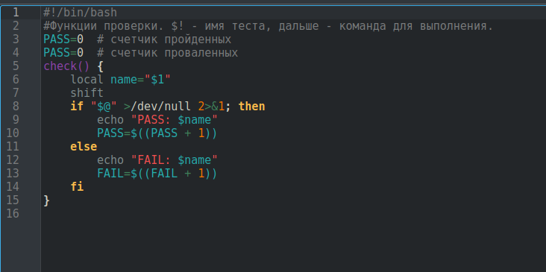

Часть 3 тесты
тест 1
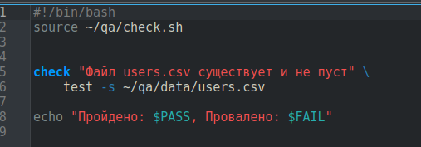

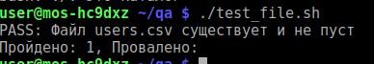

тест 2
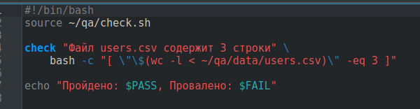

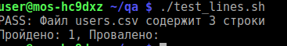

тест 3
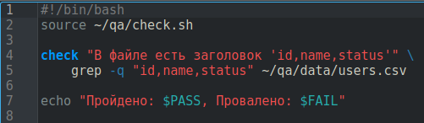

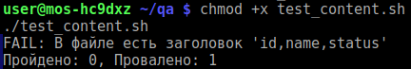

тест 4
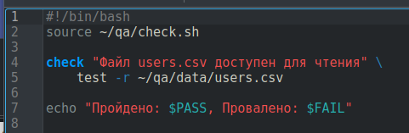

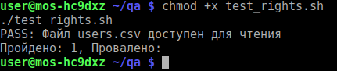
Тест 5
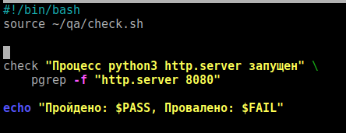

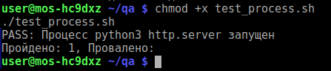

Тест 6
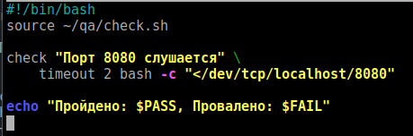

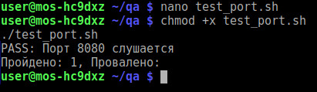

Тест 7
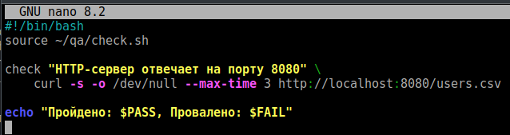

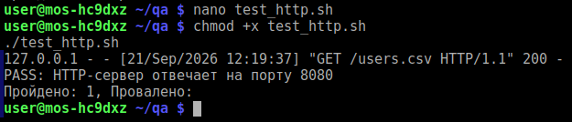

Тест 8
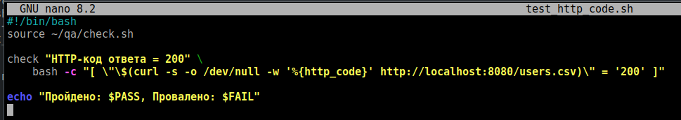
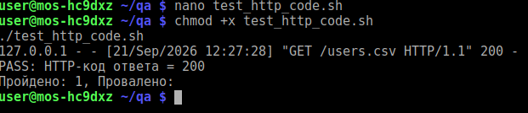

Тест 9
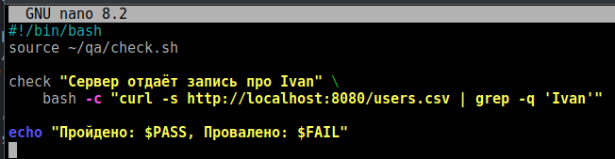
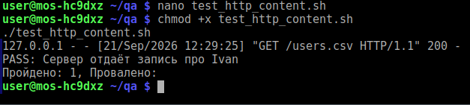

Тест 10
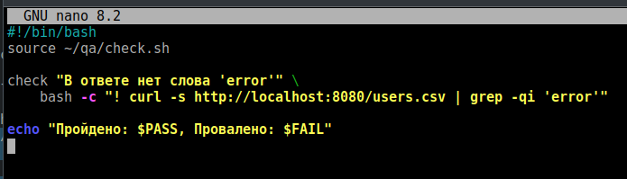
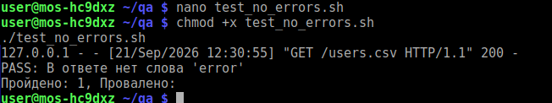

Часть 4
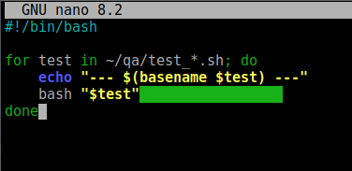

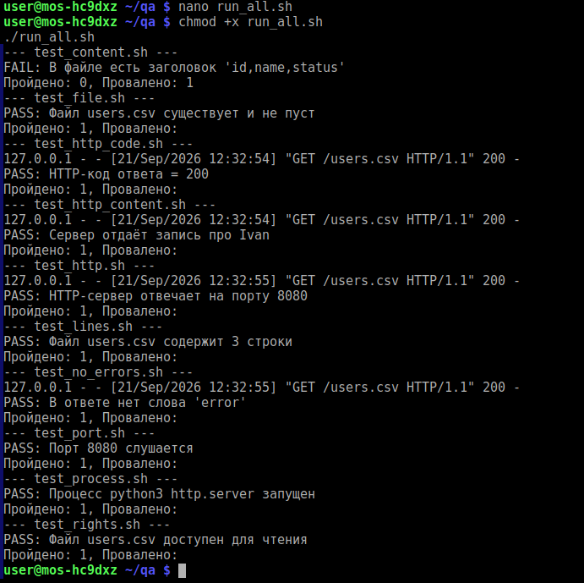

Часть 5
